Министерство науки и высшего образования Российской Федерации

Федеральное государственное бюджетное образовательное учреждение высшего образования

«Ульяновский государственный технический университет»

Кафедра «Вычислительная техника»

Дисциплина «Интернет-программирование»

Лабораторная работа №2

«Разработка персонального сайта»

Выполнил студент

группы ИВТАПбд-12

Ступин, А. О.

Проверил:  
Игонин А. Г.

Ульяновск, 2022

Оглавление

Цель работы 3

Описание метода выполнения 3

Интерфейс 4

Вывод 8

Код 8

Источники 18

## Цель работы

Разработать персональный сайт на языке HTML5+CSS3+JavaScript, который должен включать не менее 5 страниц. Первая страница - Главная, вторая страница – Учеба и хобби, третья страница – Галерея, четвёртая страница - Биография, пятая страница – Достижения.

## Описание метода выполнения

Для выполнения использовались PHP, CSS и JS. Выполнялась работа с помощью PHPStorm, а также локальный веб-сервер OpenServer, где в папке domains была создана папка astup.

В ней был создан файл index.php, ставший заглавной страницей сайта. Для дальнейшего сокращения кода, повторяющиеся на разных страницах элементы, такие как хэдер и футер, были выделены в отдельные файлы в папке template, подключаясь к страницам сайта уже в виде файлов.

<?php include_once "template/header.php" ?>

После хэдера и футера заполняется непосредственно главная страница, которую было решено разбить на блоки startblock, contacsblock и block_page, и дать им свойство flex. Свойства элементам страницы даются с помощью CSS, путем создания (в отдельной папке) файла styles.css, где они и задаются, и затем подключения этого файла к html-странице.

<link rel="stylesheet" href="/styles/styles.css">

В блоке «контакты» были размещены ссылки на мои профили в разных социальных сетях, а также на почту. Ссылки как текстовые, так и через миниатюрные изображения формата png. Открываются они в новой вкладке.

<a href="https://www.instagram.com/fyngby/" target="_blank"><img src="/images/instaicon.png" title="Instagram" alt="Фото не прогрузилось"</a>

На следующей вкладке сайта, «Учеба», было решено расположить не только ссылки на лабораторные работы по ДМ, но и показать своё творчество.Далее – вкладка галерея. Фотографии расположены внутри <ul><li> в ряд по 3 штуки, а сам ненумерованный список – в классе photos. Чтобы размер картинок был примерно одинаков, и выстроились они в ряды, родительскому классу photos в CSS были даны свойства: justify-content: center; display: flex и flex-direction: column. Дочернему photos ul:

|  |
| --- |
| list-style: none;  display: flex;  flex-direction: row;  align-items: center;  justify-content: center; |

Биография была оформлена в виде нескольких блоков с фото и текстом, а Достижения – в виде таблицы.

В styles.css через медиазапрос был создан адаптив сайта для мобильных устройств. Для удобного пользования меню на мобильном устройстве, было решено его «скрыть», сделать выдвигаемым. Для этого был создан файл menu.js, а в самом меню – отдельный новый div для адаптива. Новые стили были прописаны в css отдельно, в самом медиазапросе.

## Интерфейс

На всех страницах имеется меню с навигацией по вкладкам сайта.

Главная страница выглядит следующим образом:

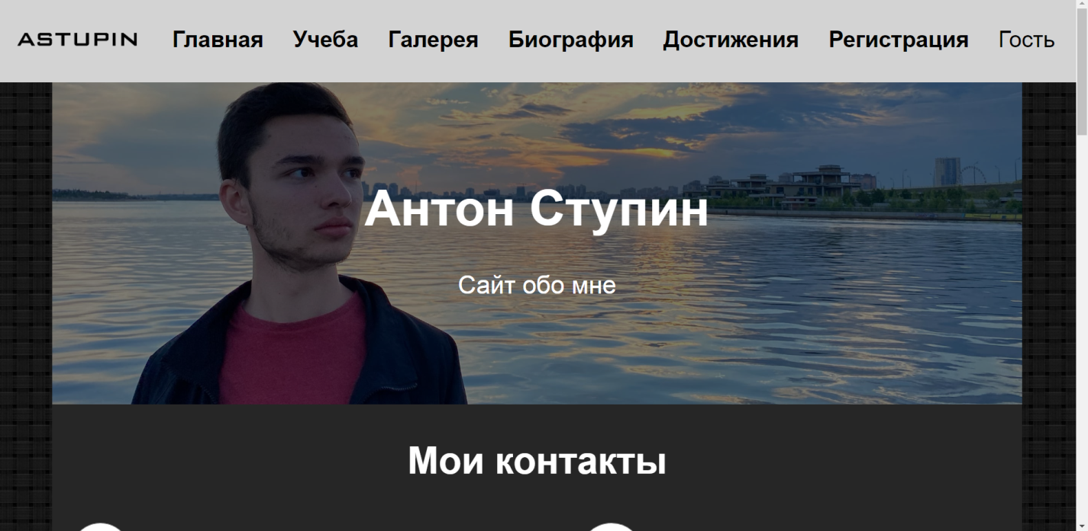

Рис. 1 - Главная

Также главная страница имеет ссылки на мои контакты и короткое резюме.

На странице «Учеба» размещены ссылки на лабораторные работы по МЛиДМ, а также показаны мои работы, моё творчество, хобби.

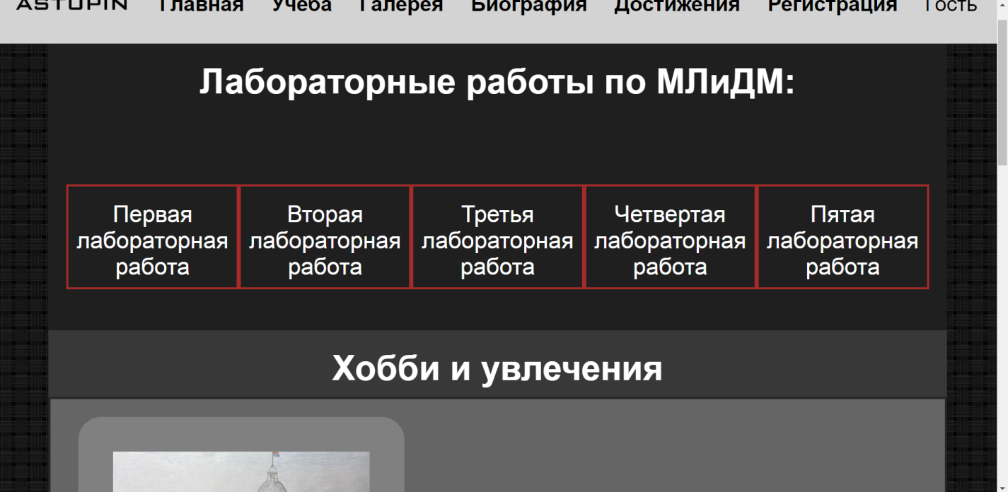

Рис. 2 - Учеба

В галерее размещены мои фотографии, фото моего времяпрепровождения и друзей.

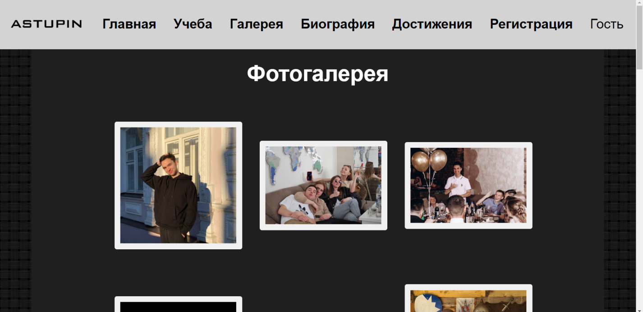

Рис. 3 - Галерея

В биографии я рассказываю о себе, совмещая это фотографиями из разных периодов жизни.

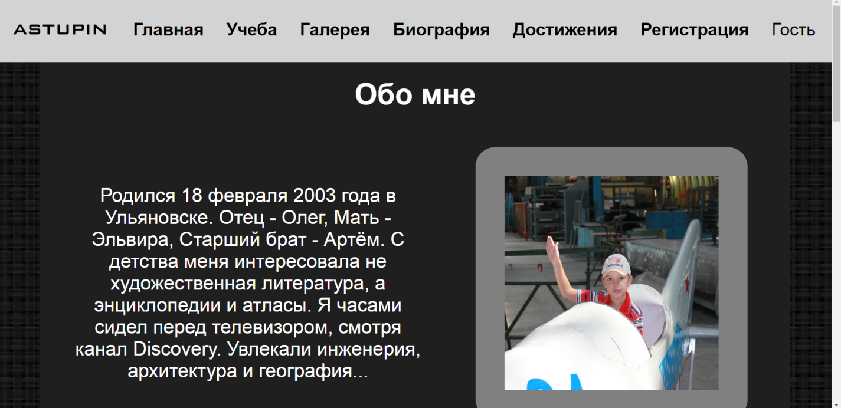

Рис. 4 – Биография

Наконец, в «Достижениях» в виде таблицы были оформлены различные победы и прочие успехи.

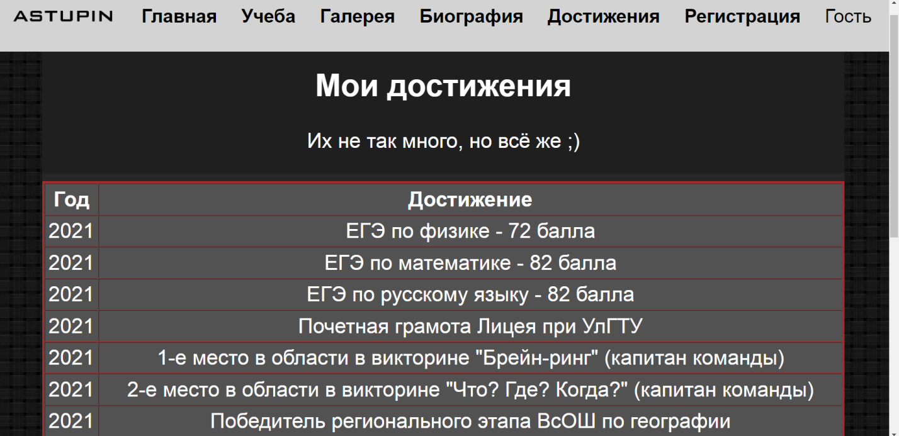

Рис. 5 - Достижения

А вот так Главная страница начинает выглядеть с телефона:

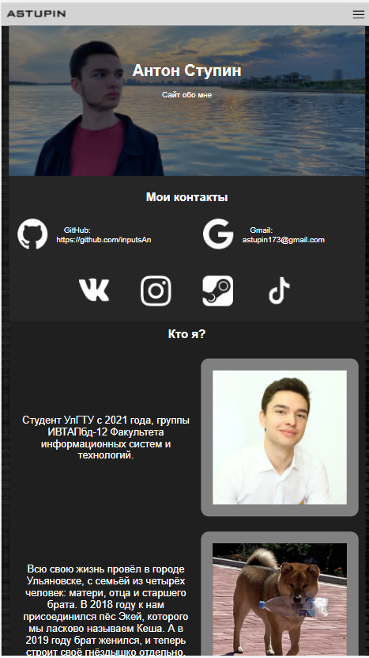

Рис. 6 – Адаптив

Как видим, меню сверху исчезло. Но оно выдвинется слева, если нажать на правый верхний угол:

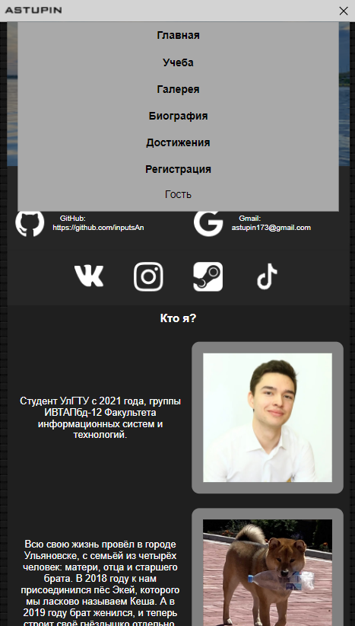

Рис. 7 – выдвижное меню

При нажатии на крестик оно исчезает.

## Вывод

При выполнении лабораторной работы удалось создать сайт, содержащий 5 страниц, и наполненный контентом. Контент выглядит корректно при любом размере экрана. Все ссылки, а также все примененные стили, работают.

## Код

СSS:

.block_page_dark {

background: lightgrey;

height: 110px;

margin-left: 0;

display: flex;

justify-content: space-between;

align-items: center;

z-index: 2;

}

.logotype {

padding: 7px 10px 0;

margin-left: 10px;

}

body {

padding: 0;

margin: 0;

font-family: "Arial", sans-serif;

font-size: 2em;

color: white;

width: 100%;

background-color: darkgray;

background-image: url("/images/sitebackground1.png");

}

.bottom {

color: black;

width: 100%;

}

.menu ul {

padding-left: 0;

justify-content: space-between;

}

.menu ul li

{

display: inline-block;

justify-content: center;

height: auto;

font-size: 0.9em;

color: black;

list-style: none;

margin-left: 1em;

}

.main_content {

width: 90%;

margin: auto;

background-color: #1f1f1f;

}

.menu ul li a

{

margin: 0;

color: black;

width: 100%;

font-weight: bold;

text-decoration: none;

}

.menu {

width: 90%;

margin-left: 0;

}

.menu ul li a:hover

{

color: lightskyblue;

}

.startblock {

background-image: url("/images/truemainportret.png");

background-size: cover;

background-position: center;

text-align: center;

height: 60vh;

}

.startblockshadow {

width: 100%;

height: 100%;

background-color: rgba(0, 0, 0, .5);

color: white;

}

.startblockshadow h1 {

padding-top: 10%;

margin-top: 0;

}

h2 {

margin-top: 0;

padding-top: 2%;

}

.block_page {

padding-top: 20px;

padding-bottom: 20px;

}

.block_page,

.block_page_dark {

display: flex;

width: 100%;

}

.block_page div {

width: 50%;

}

.block_text {

text-align: center;

padding: 10px 10px 10px 1.5em;

display: flex;

}

.block_text p {

margin: auto;

}

.block_image {

display: flex;

justify-content: center;

}

.contactsbox {

background-color: #262626;

flex-direction: column;

}

.contacts {

background-color: #262626;

}

.contacts td a:hover {

color: lightskyblue;

}

.block_image img{

width: 355px;

height: 355px;

border: 1.5em solid grey;

border-radius: 1em;

}

Menu.js:

$(document).ready(function(){

$('.adap_menu_lines').click(function(event){

$('.adap_menu_lines,.menu').toggleClass('active');

})

})

Адаптивное меню в CSS:

.adap_menu_lines {

display: block;

position: relative;

width: 30px;

height: 20px;

margin-right: 1em;

margin-left: 1em;

z-index: 3;

}

.adap_menu_lines span{

position: absolute;

background-color: black;

width: 100%;

height: 2px;

top: 9px;

}

.adap_menu_lines:before {

top: 0;

content: ' ';

background-color: black;

position: absolute;

width: 100%;

height: 2px;

}

.adap_menu_lines:after {

content: ' ';

background-color: black;

position: absolute;

width: 100%;

height: 2px;

bottom: 0;

}

.adap_menu_lines.active:before {

transform: rotate(45deg);

top: 9px;

transition: all 0.3s ease 0s;

}

.adap_menu_lines.active:after {

transform: rotate(-45deg);

bottom: 9px;

transition: all 0.3s ease 0s;

}

.adap_menu_lines.active span {

transform: scale(0);

transition: all 0.3s ease 0s;

}

.menu {

justify-content: space-between;

position: absolute;

left: -100%;

top: 0;

width: 90%;

margin-left: 5%;

height: 25em;

background-color: darkgray;;

margin-top: 60px;

}

.menu.active {

left: 0;

transition: all 0.3s ease 0s;

}

.menu ul {

justify-content: center;

}

.menu ul li

{

display: flex;

font-size: 1.4em;

margin: 0 0 40px 0;

justify-content: center;

height: auto;

}

## Html для главной страницы:

<?php include_once "template/header.php" ?>  
<!DOCTYPE html>  
<html lang="en">  
<head>  
 <meta charset="UTF-8">  
 <title>Главная страница</title>  
 <link rel="icon" type="image/x-icon" href="images/favicon.png">  
 <link rel="stylesheet" href="/styles/styles.css">  
 <meta name="viewpoint" content="width=device-width">  
</head>  
<body>  
<div class ="main_content">  
 <div class="startblock">  
 <div class="startblockshadow">  
 <h1>Антон Ступин</h1>  
 <p>Сайт обо мне</p>  
 </div>  
 </div>  
 <div class="block_page contactsbox">  
 <h2 align="center">Мои контакты</h2>  
 <table align="center" class="contacts">  
 <tr>  
 <td>  
 <img src="/images/githubicon.png" title="GitHub" alt="Фото не прогрузилось">  
 </td>  
 <td><a href="https://github.com/inputsAn" target="_blank">GitHub: https://github.com/inputsAn</a> </td>  
 <td>  
 <img src="images/gmailicon.png" title="gmail" alt="Фото не прогрузилось">  
 </td>  
 <td><a href="mailto:astupin173@gmail.com" target="_blank">Gmail: astupin173@gmail.com</a> </td>  
 </tr>  
 </table>  
 </div>  
 <div class="block_page contactsbox">  
 <table align="center" class = "contacts">  
 <tr>  
 <td><a href="https://vk.com/antonolegych" target="_blank"><img src="/images/vkicon.png" title="ВКонтакте" alt="Фото не прогрузилось"></a></td>  
 <td><a href="https://www.instagram.com/fyngby/" target="_blank"><img src="/images/instaicon.png" title="Instagram" alt="Фото не прогрузилось"</a> </td>  
 <td><a href="https://steamcommunity.com/profiles/76561198295694795/" target="_blank"><img src="/images/steamicon.png" title="Steam" alt="Фото не прогрузилось"></a></td>  
 <td><a href="https://www.tiktok.com/@chikibryaaaak" target="_blank"><img src="/images/tiktokicon.png" title="TikTok" alt="Фото не прогрузилось"></a></td>  
 </tr>  
 </table>  
 </div>  
 <h2 align="center">Кто я?</h2>  
 <div class="block_page">  
 <div class="block_text">  
 <p>Студент УлГТУ с 2021 года, группы ИВТАПбд-12 Факультета информационных систем и технологий.</p>  
 </div>  
 <div class="block_image">  
 <img src="images/myph1.png" title="Я" alt="Фото не прогрузилось">  
 </div>  
  
 </div>  
 <div class="block_page">  
 <div class="block_text">  
 <p>Всю свою жизнь провёл в городе Ульяновске, с семьёй из четырёх человек: матери, отца и старшего брата. В 2018 году к нам присоединился пёс Экей, которого мы ласково называем Кеша. А в 2019 году брат женился, и теперь строит своё гнёздышко отдельно.</p>  
 </div>  
 <div class="block_image">  
 <img src="images/kesha.png" title="Мой пес" alt="Фото не прогрузилось">  
 </div>  
 </div>  
 <div class="block_page">  
 <div class="block_text">  
 <p>Окончил в 2021 году Ульяновский городской лицей при УлГТУ, со средним баллом аттестата 4,74 и с 236 баллами за ЕГЭ..</p>  
 </div>  
 <div class="block_image">  
 <img src="images/myph2" title="Выпускной 2021" alt="Фото не прогрузилось">  
 </div>  
  
 </div>  
 <p class = "mpageresum" align="center">Более подробная информация обо мне указана в разделе <a href="/bio.php">Биография</a>, а о моей нынешней деятельности - в разделе <a href="/study.php">Учеба</a>.</p>  
  
  
  
</div>  
  
<?php include_once "template/footer.php" ?>

Html для header.php:

<!DOCTYPE html>  
<html lang="en">  
<head>  
 <meta charset="UTF-8">  
 <link rel="icon" type="image/x-icon" href="images/favicon.png">  
 <link rel="stylesheet" href="/styles/styles.css">  
 <meta name="viewpoint" content="width=device-width">  
 <script src="/scripts/jquery-3.6.0.js"></script>  
 <script src="/scripts/menu.js"></script>  
</head>  
<body>  
 <div class="block_page_dark">  
 <a href="/index.php"><img class="logotype" src="/images/logo.png" width="164" height="56" title="Главная" alt="Ошибка загрузки"></a></li>  
 <div class="menu">  
 <ul>  
 <li><a href="/index.php">Главная</a></li>  
 <li><a href="/study.php">Учеба</a></li>  
 <li><a href="/gallery.php">Галерея</a></li>  
 <li><a href="/bio.php">Биография</a></li>  
 <li><a href="/achievments.php">Достижения</a></li>  
 <li><a href="/registr.php">Регистрация</a></li>  
 <li><a href="/login.php">Вход</a></li>  
 </ul>  
 </div>  
 <div class="adap_menu_lines">  
 <span></span>  
 </div>  
 </div>

## Источники

* Справочник по JavaScript[2022]. [Электронный ресурс] URL: <https://developer.mozilla.org/ru/docs/Web/JavaScript/Reference>
* HTML5 book «2.1. Основы css» [электронный ресурс] URL: <https://html5book.ru/osnovy-css/>
* Tproger.com «Адаптивная вёрстка: что это и как использовать» [электронный ресурс] URL: <https://tproger.ru/translations/responsive-web-design-tips/>
* HTML5 book «1.2. HTML-элементы» [электронный ресурс] URL: <https://html5book.ru/html-tags/>